大細長比結構非線性分析與設計及相關鋼結構規範應用之介紹
研討會
日期：民國99年2月10日 發文：（99）省土技字第0879號
- 主辦單位：台灣省土木技師公會／技術委員會
- 協辦單位：國立雲林科技大學營建工程系
- 講習緣由：機場、巨蛋、體育館、高科技廠房等內部挑空較大建築物，使用鋼結構構築時，由於細長比過大，現行鋼結構ASD及LRFD規範無法滿足設計，有高度失敗風險。歐盟及大英國協國家之鋼結構協會早已正視此問題，其鋼結構規範有針對此大細長比結構設計作要求，此可由大陸奧運鳥巢委託設計之英國著名結構工程奧維拉公司(Ove Arup)採用非線性設計可以看出。有鑑於國內非線性設計觀念及規範的缺乏，本會特邀請香港鋼結構協會理事長，藉其來台參訪之際至公會發表演講，提升國內鋼結構設計水準。
- 講習對象：全體會員及會友
- 研討會時間：99年3月20日(六)
時間 | 議程 | 主講人 | 主持人
08:30-09:00 | 報到領取講義
09:00~09:10 | 理事長致詞 | 林永裕 理事長
09:10~10:10 | 大細長比結構非線性分析與設計之介紹 | 陳紹禮 教授 | 吳朝景常務理事
10:10~10:30 | 休息一下【備有茶點】
10:30~11:30 | 大細長比結構非線性鋼結構規範應用之介紹 | 陳紹禮 教授 | 凃泰成常務理事
11:30~12:00 | Q&A | 陳紹禮 教授 | 雲科大營建工程系 彭瑞麟教授  陳盛強主任委員  王寶立處長
- 研討會地點：北區－台北縣板橋市三民路二段37號12樓A3
中區－台中市北區崇德路一段629號B棟4樓之2
南區－台南市林森路一段149號4樓之8
- 費 用：報名費本會會員免費參加、非會員500元，帳號：12295196，戶名：台灣省土木技師公會，請於劃撥通訊欄註明：參加【3/20大細長比結構非線性分析與設計及相關鋼結構規範應用之介紹研討會】。
- 報名方式：即日起至截99年3月15日截止，將報名表及劃撥單收據傳真(02)29641159、29634076至公會會本部辦理；將報名表傳真至公會或至公會網站線上報名【http://www.twce.org.tw/modules/eguide/】；預定北區80人、中區50人、南區20人；依報名順序辦理，額滿為止。
- 聯絡電話：（02）8961-3968轉125黃小姐
- 1、全程參與者發給研習證明。
2、請即日起向北區報名，中區、南區採「視訊遠距教學」同步辦理本課程。
3、本次活動已向公共工程委員會申請技師換照積分中。

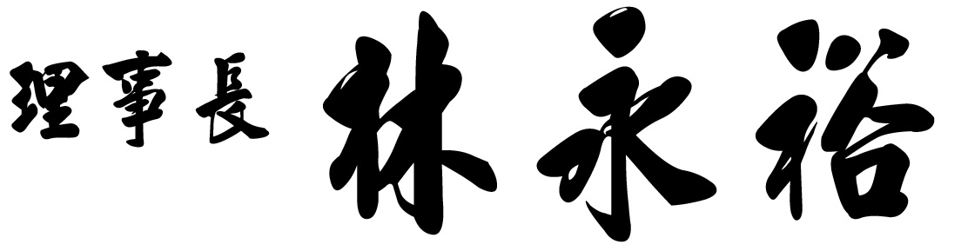

台灣省土木技師公會
大細長比結構非線性分析與設計及相關鋼結構規範應用之介紹研討會
日期：99年3月20日
參加地區 | 會員證號  姓 名 | 出生日期  身分證字號 | 聯絡電話 | 通 訊 處 | 備註
□ 北區  □ 中區  □ 南區 |  |  |  |  | □素
◎即日起至99年3月15日前將報名表連同劃撥單傳真至北區會本部辦理(FAX：02-2964-1159或2963-4076)

講師資歷簡介
陳紹禮 教授
1、香港理工大學土木與結構工程系教授
2、兼任香港鋼結構協會理事長

簡歷：
陳紹禮教授目前任教於香港理工大學土木與結構工程系，兼任香港鋼結構協會理事長。其具香港註冊職業工程師資格，現為「香港工程師協會」高級會員以及「英國結構工程師協會」會員，也亦為「香港暨英國鋼及玻璃結構設計規範起草特別委員會」會員、「英國結構工程師協會研究小組」香港代表、及「PolyU - Ove Arup and Partners Hong Kong Joint Venture為香港特別行政區政府起草鋼結構極限狀態設計規範」之負責人。

陳教授研究領域主要在結構非線性分析及設計，近年來為配合工程界實際需要，採用「二階分析」及「非線性綜合分析和設計」等概念發展出一套實用程式，可在分析及設計時不需要作有效長度的假設及繁瑣的穩定性檢查。其在實務研究上主要有：鋼及玻璃之細長框架結構、預張拉鋼結構、鋼與鋁製框式支撐結構、及竹製施工架結構。陳教授曾在各類國際期刊上發表論文超過300篇，亦常接受邀請在國內外鋼結構會議上發表主題論文，著作為“Non-linear static and cyclic analysis of steel frames with semi-rigid connections, Elsevier, 2000, 336 pp.”。

陳教授目前擔任兩本國際期刊“Steel and Composite Structures, an International Journal”及“International Journal of Applied Mechanics and Engineering” 的主編，也擔任四本國際期刊 “Engineering Structures”、“Journal of Constructional Steel Research”、“Structural stability and dynamics”、“Progress in steel structures” 編輯委員會的委員。

